PKP Polskie Linie Kolejowe S.A.
Biuro Komunikacji i Promocji
Targowa 74, 03 - 734 Warszawa
tel. + 48 22 473 30 02
fax + 48 22 473 23 34
rzecznik@plk-sa.pl
www.plk-sa.pl

Kraków, 27 czerwca 2019 r.
Informacja prasowa
Pierwsze pociągi na estakadach w Krakowie
Pierwsze pociągi przejadą nowymi estakadami kolejowymi w centrum Krakowa już
2 lipca. Przeniesienie ruchu na nowy tor na estakadach, z toru na nasypie kolejowym, będzie skomplikowaną operacją. Konieczna jest zmiana w organizacji ruchu.
Od godz. 8 do 20, między Krakowem Głównym a Krakowem Płaszowem pociągi nie będą kursować. Dla podróżnych będą mobilni informatorzy i częste komunikaty o zmianach.
Pociągi pojadą nowym torem od Krakowa Głównego, przez nowe estakady i wiadukty nad ul. Kopernika, Grzegórzecką i Miodową, aż do ul. Podgórskiej. Kilkadziesiąt metrów przed mostem kolejowym składy zjadą na „stary” tor, z którego obecnie korzystają pociągi. Niecodzienna operacja połączenia torów została szczegółowo przygotowana. Zacznie się
o godz. 8 i potrwa ok. 12 godzin. W tym czasie zbudowane, sprawdzone i odebrane będą urządzenia niezbędne do przeniesienia ruchu pociągów z jednego toru na drugi. Prace zostały tak zaplanowane, by zminimalizować zmiany dla podróżnych.
Wiosenna powódź miała wpływ na tempo robót na moście i przyległych placach budowy. Wykonawca musiał wstrzymać i nadrobić część prac, dlatego nie było możliwości określenia z dużym wyprzedzeniem daty przeniesienia ruchu pociągów i ujęcia informacji w rozkładach jazdy.
PLK powołała specjalny zespół, w którego skład wchodzą przedstawiciele zarządcy infrastruktury i przewoźników, do sprawnego koordynowania akcji uruchomienia nowego toru. 2 lipca zmiany w kursowaniu pociągów obejmą kilkadziesiąt połączeń. Za niektóre pociągi dalekobieżne PKP Intercity, wprowadzona zostanie zastępcza komunikacja autobusowa (m.in. „Tatry”, „Witkacy”). Część pociągów pojedzie objazdami (m.in. „Sobieski” i „Cracovia”). Będą składy, które pominą stacje Kraków Główny lub Kraków Płaszów. Dla podróżnych będzie zapewniony dojazd innym pociągiem. Informacje będą podawane przez personel kolejowy na stacjach.
Pociągi Przewozów Regionalnych w kierunku Suchej Beskidzkiej i Zakopanego będą rozpoczynać i kończyć kursy na przystanku Kraków Sanktuarium. Do Krakowa Głównego podróżnych zawiozą autobusy. Pociągi relacji Rzeszów – Katowice pojadą drogą okrężną przez stację Kraków Olsza. Połączenie z Krakowem Głównym zapewnią autobusy zastępcze.

Zmiany obejma także pociągi Kolei Małopolskich. Połączenia SKA1 z Wieliczki zostaną skrócone do stacji Kraków Płaszów, a pociągi z przystanku Kraków Airport dojadą tylko do stacji Kraków Główny. W mieście, pomiędzy stacjami, podróżni będą mogli korzystać
z przejazdów komunikacją miejską. Przystanek Kraków Zabłocie będzie nieczynny. Pociągi SKA3 z i do Tarnowa zostaną skierowane na trasy objazdowe, co wydłuży podróż.
Dodatkowa informacja w czasie zmiany
Pasażerów o zmianach będą informowali mobilni informatorzy na peronach oraz drużyny konduktorskie w pociągach. Będą częste zapowiedzi głosowe na stacjach i przystankach oraz komunikaty w systemie dynamicznej informacji pasażerskiej. Przewoźnicy kolejowi zapewnią wzajemne honorowanie biletów na trasach w obrębie Krakowa.
Nowa kolej w Krakowie
W ramach modernizacji krakowskiej linii średnicowej PLK przebudowują 20 km odcinek torów. Pomiędzy najważniejszymi stacjami, Kraków Główny – Kraków Płaszów, w miejsce dwóch będą cztery tory kolejowe. Dwa z nich dla podróży koleją aglomeracyjną i dwa jako trasa dalekobieżna. Pasażerowie zyskają nowe i komfortowe przystanki Kraków Złocień i Kraków Grzegórzki. Powstają estakady, nowe mosty i wiadukty. Wymieniana jest sieć trakcyjna, montowane rozjazdy kolejowe i nowoczesne urządzenia sterowania ruchem kolejowym.
Wartość inwestycji to w sumie przeszło 1 mld zł. Projekt „Prace na linii kolejowej E30 na odcinku Kraków Główny Towarowy – Rudzice wraz z dobudową torów linii aglomeracyjnej” jest dofinansowany ze środków Unii Europejskiej, w ramach instrumentu CEF „Łącząc Europę”. Więcej informacji na stronie projektu: www.krakow-rudzice.pl

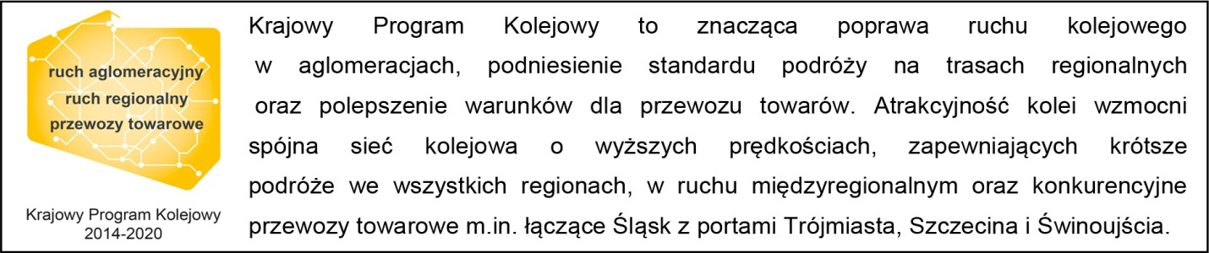
Kontakt dla mediów:
Piotr Hamarnik
Zespół prasowy
PKP Polskie Linie Kolejowe S.A.
rzecznik@plk-sa.pl
T: + 48 605 352 883

„Wyłączną odpowiedzialność za treść publikacji ponosi jej autor. Unia Europejska nie odpowiada za ewentualne wykorzystanie informacji zawartych w takiej publikacji”.

